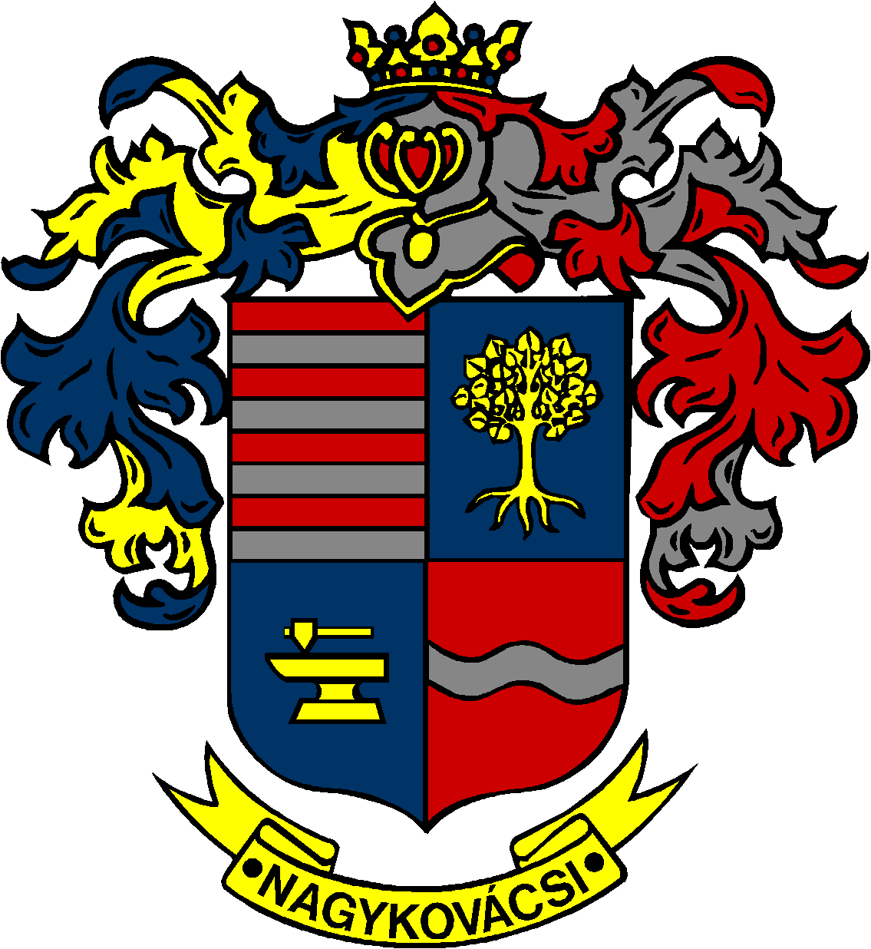

NAGYKOVÁCSI NAGYKÖZSÉG ÖNKORMÁNYZATA

ÜGYRENDI BIZOTTSÁG

ELNÖKE

MEGHÍVÓ
Nagykovácsi Nagyközség Önkormányzat
Ügyrendi bizottságának ülésére

Az ülés helye: Öregiskola Közösségi Ház és Könyvtár
Időpontja: 2024. március 18. (hétfő) 17 óra 15 perc
Napirend:
Nyílt ülés:
- A személyes gondoskodást nyújtó szociális alapellátásokról, azok igénybevételéről, valamint az ezekért fizetendő térítési díjakról szóló 12/2016. (V. 30.) önkormányzati rendelet felülvizsgálata E – 25
Előterjesztő: Kiszelné Mohos Katalin polgármester
Előadó: Grégerné Papp Ildikó jegyző
Tárgyalja: ÜB, HB

- A személyes gondoskodást nyújtó gyermekjóléti alapellátásokról és térítési díjairól szóló rendelet felülvizsgálata E – 26
Előterjesztő: Kiszelné Mohos Katalin polgármester
Előadó: Grégerné Papp Ildikó jegyző
Tárgyalja: ÜB, HB

- A Budakörnyéki Önkormányzati Társulás Társulási Megállapodása 15. sz. módosításának jóváhagyása E – 21
Előterjesztő: Kiszelné Mohos Katalin polgármester
Előadó: Grégerné Papp Ildikó jegyző
Tárgyalja: ÜB

Zárt ülés:
- Döntés ügyvédi megbízási szerződés jóváhagyásáról és peres eljárás kezdeményezéséről E – 28
Előterjesztő: Kiszelné Mohos Katalin polgármester
Előadó: dr. Halmosi-Rokaj Odett aljegyző
Tárgyalja: ÜB

Nagykovácsi, 2024. március 14.
Tegzes Endre sk.
bizottsági elnök

